**TN NGOẠI LN 2019**

1. Bệnh nhân bị tai nạn giao thông vào viện với tình trạng đau ngực, khó thở dữ dội, xay xát da nhiều vùng ngực, chụp lại Xquang phổi vẫn còn hình ảnh TKMP và dẫn lưu màng phổi còn xì khí liên tục. Chẩn đoán được nghĩ đến nhiều nhất là gì?
   1. Dập phổi
   2. Xẹp phổi
   3. Tổn thương khí quản
   4. Tổn thương phế quản
   5. Tổn thương rách như mô phổi

1. Bệnh nhân bị tai nạn sinh hoạt do đi bộ trượt chân ngã xuống nền nhà, vào viện ngay sau té với tình trạng đau từ gối đến bàn chân P, sưng nề quanh gối. Khám: giới hạn vận động khớp gối, lạnh từ cổ chân đến bàn chân, không tím, mạch khoeo khó bắt, vận động và cảm giác bàn chân tốt. Xquang khớp gối và 2 xương cẳng chân P không phát hiện tổn thương. Xử trí đầu tiên phù hợp là gì?
   1. Siêu âm mạch máu chi dưới
   2. MRI khớp gối
   3. MRI mạch máu chi dưới
   4. CT mạch máu chi dưới
   5. DSA mạch máu chi dưới

1. Bệnh nhân đến khám bệnh vì đau, nặng chân, phù chân về chiều. Khám lâm sàng không thấy dãn tĩnh mạch noong, chân có thay đổi màu sắc da, có vết loét cũ đã lành. Theo phân độ lâm sàng của CEAP, bệnh nhân này được chẩn đoán suy tĩnh mạch chân độ nào?
   1. 1
   2. 2
   3. 3
   4. 4
   5. 5

1. Nhân viên nam 57 tuổi khi khám sức khoẻ định kỳ, được chụp xquang ngực phát hiện nốt thuỳ trên phổi P kích thước 15mm, cận lâm sàng tiếp theo phù hợp là gì?
   1. CT ngực cản quang
   2. Sinh thiết nốt phổi
   3. Nội soi phế quản
   4. Chụp PET – CT
   5. XN Cyfra – 21.1, CEA

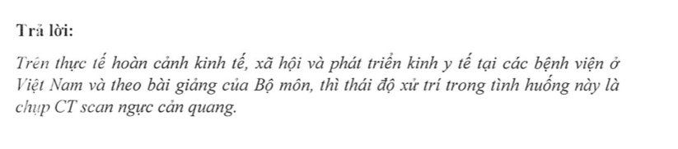

1. Bệnh nhân nam 55 tuổi, tiền sử hút thuốc lá 20 gói năm. Vào viện được chẩn đoán cơn đau thắt ngực ổn định. Chụp mạch vành kết luận hẹp 3 nhánh: thân chung hẹp 75 %, động mạch vành trái hẹp 80%, động mạch vành phải hẹp 90 %. Điều trị gì được lựa chọn?
   1. Khuyên tập thể dục và bỏ hút thuốc lá
   2. Điều trị nội khoa và theo dõi
   3. Thông tim đặt stent 3 nhánh động mạch vành
   4. Phẫu thuật bắc cầu mạch vành theo chương trình
   5. Phẫu thuật bắc cầu 2 nhánh mạch vành trái và phải cấp cứu

1. Bệnh nhân nữ, 40 tuổi, có triệu chứng sụp mi từ nhiều tháng. Khám lâm sàng mạch 70, huyết áp 120/70, không khó thở, mi mắt sụp. CLS XQ ngực thẳng có trung thất giãn rộng, CT ngực có khối choáng chỗ trung thất trước 40x50 mm. Chẩn đoán nào là phù hợp?
   1. U tuyến ức
   2. U quái trung thất
   3. U thần kinh
   4. Phình động mạch chủ ngực
   5. Lymphoma

